Duomenų ir informacijos tvarkymas naudojant skaitmenines technologijas ugdant vaikus
6 t |  | Akademinės grupės VPI19B autoriai: | Kristina Korsak  Marija Dovgialo  Anna Sevrusevič
 |  | Akademinės grupės darbo įsivertinimas, naudojant pyrago metodą
 |  | Veiklos pavadinimas | MANO DIENORAŠTIS
 |  | Vaikų amžiaus grupė: | 4-6 metai
 |  | Vieta: | Išorinė ir vidinė ugdymo įstaigos aplinka, virtuali erdvė
 |  | Forma: | Realybės atvaizdavimas informacinėje laikmenoje, dienoraščio kaupimas
 |  | Reikalingos priemonės | Planšetiniai kompiuteriai, išmanioji lenta.
 |  | Žodynas | Virtualus dienoraštis, mano diena, realybės perkėlimas į virtualią erdvę.
 |  | Pasiekimai | 9. RAŠYTINĖ KALBA. 5-as žingsnis. „Iliustruoja“ pasakas, pasakojimus, istorijas, filmukus, iliustracijose parašydamas nukopijuotas raides, žodžius. Kuria ir gamina rankų darbo knygeles su elementariais nukopijuotais sakiniais, žodžiais, raidėmis. Braižo ir aiškina planus, schemas, grafikus. Bando rašyti raides, pradėdamas savo vardo raidėmis. (Planšetiniame kompiuteryje rašo savo vardą, trumpus žodelius, geba atvaizduoti vykusias situacijas).  10. APLINKOS PAŽINIMAS. 5-as žingsnis. Atranda buities prietaisų, skaitmeninių technologijų panaudojimo galimybes, noriai mokosi jais naudotis.  12. MENINĖ RAIŠKA. 6-as žingsnis. Vizualinė raiška. Detalesniais, įtaigiais dailės darbeliais pasakoja realias ir fantastines istorijas, įvykius. Vaizdus papildo grafiniais ženklais (raidėmis, skaičiais, žodžiais ir kt.). Kuria pagal išankstinį sumanymą, nuosekliai bando jį įgyvendinti. Kartu su kitais kuria bendrus dailės darbus. Eksperimentuoja skaitmeninio piešimo ir kitomis kompiuterinėmis technologijomis.
 |  | Tikslas (naujos žinios) | Suvokti įvykusius įvykius ir juos pavaizduoti.  Pasirinkti piešimo elementus „Note“ programėlėje.  Įkelti paveikslėlius iš interneto į „Note“ programą vaizduojant dienoraštį.  Suvokti, kas yra vaizdinės priemonės ir kodėl svarbu jas panaudoti, norint pavaizduoti įvykius?
 | Vienas užsiėmimas | - Sudominimas (angl. Engage)
 |  | Domėjimosi etape pateikiami fiziniai žaidimai, trumpos istorijos ir diskusijos ir t.t, kurios sužadins vaikų smalsumą ir turimas žinias, kurios padės ateinančios pamokos užduočiai atlikti, skatins mokinių teigiamą požiūrį į mokymąsi. | Vaikams rodomas paprastas dienoraštis, kuriame yra aprašyti dienos įvykiai. Dienoraštis gali būti pačios auklėtojos iš vaikystės, su piešinukais. Diskutuojama apie tai, kas yra dienoraštis ir kokios gali būti dienoraščio formos. Vaikams paaiškinama, kodėl yra svarbu prisiminti veiklas, kurios įvyko.
 |  | Nustatoma vaikų patirtis. | Pasiteiraujama ar yra matę dienorašti? Gal mama ar tėtis yra rodęs dienoraštį?
 |  | Skatinama kelti klausimus, ką ir kaip norėtų sužinoti. | Pasiteiraujama vaikų, ar jie žino, kas yra dienoraštis. Vaikai, kurie žino, pateikia pavyzdžių, papasakoja apie tai.  Vaikų pasiteiraujama kaip jie galėtų „rašyti“ ar pavaizduoti savo dieną. Kadangi tokio amžiaus vaikai dar nemoka rašyti, bandoma sugalvoti būdų, kaip pasitelkiant technologijas vaikai galėtų pavaizduoti įvykusius įvykius.  Jei vaikai nesugalvoja, auklėtoja padeda jiems, pati, paaiškindama dienoraščio kūrimo formas.
 |  | - Tyrinėjimas (angl. Explore)
 |  | Šiame etape vaikai dirbdami komandoje tyrinėja problemą, naudojant ankstesnes žinias.  Atlieka praktinę užduotį - kuria žmonių, vietų, objektų, reiškinių modelius ir idėjas jų panaudojimui.  Galima pateikti kelis būdus problemai spręsti. | Kadangi auklėtoja jau vaikams paaiškino, kas yra dienoraštis ir kokia forma jis gali būti kuriamas, ant didelio popieriaus lapo vaikai visi drauge bando pavaizduoti praėjusios dienos įvykius. Visa grupė bando prisiminti, kas vyko praėjusią dieną, ką naujo mokėsi, ko išmoko bei visą informaciją pavaizduoti piešinius. Vaikai gali diskutuoti bei tartis, bandyti atkurti įvykius. Pabaigus darbelį, aptariama su auklėtoja.  Kitas būdas kai vaikai kiekvienas atskirai ant A4 formato lapo vaizduoja savo dienos įvykius, įtraukiant ir raides bei skaičius. Vėliau visi drauge aptaria ir papasakoja įvykius.
 |  | - Aiškinimasis (angl. Explain)
 |  | Aiškintis reiškinių atsiradimo priežastis, analizuoti naujas sąvokas ir situacijas.  Aiškinimosi etape vaikai turi galimybę apmąstyti savo nuveiktus darbus ir pasidalyti su kitais savo įžvalgomis, kurias jie įgijo tyrinėjimo etape.  Mokytojas pristato terminologiją ir alternatyvius paaiškinimus.  Jau gali būti naudojamos skaitmeninės technologijos | Kadangi visi drauge kūrė dienoraščius, bendrus ar atskirus, auklėtoja vaikus supažindina su tuo, kad dienoraštis yra kuriamas kasdien ir pateikia vaikams užduotį „KURIAME SAVO DIENORAŠTĮ“. Tačiau iškyla klausimas, ar patogu yra visiems piešti ant vieno popieriaus lapo? Kas bus jei piešinį pamesime? Tuomet savaitės gale gali trūkti vienos ar dviejų dienoraščio dienų.  Auklėtoja ant išmaniosios lentos atidaro „Note“ programėlę ir paklausia vaikų, ar jiems nebūtų patogiau piešti dienoraštį programėlėje ir jį išsaugoti. Auklėtoja, kol visi vaikai stebi bando pavaizduoti praėjusios dienos įvykius ir paklausia vaikų, ką ji pavaizdavo? Visi aptaria.
 |  | - Gilinimasis (angl. Elaborate)  Nauji iššūkiai ir situacijos šiame etape yra susieti su įgūdžiais, kurių vaikai išmoko pamokoje. Ši tęstinė veikla suteikia vaikams galimybę pritaikyti ką tik įgytas žinias ir taip jas sustiprinti.  Įsitraukiant į naujas situacijas, suprasti sprendžiamos problemos esmę. | DIENORAŠČIO KŪRIMAS  Pasitelkiant planšetinius kompiuterius, kiekvienam vaikui yra sudaroma galimybė piešiant kurti praėjusios dienos įvykius, t.y. viename piešinyje pavaizduoti tai, kas nutiko praėjusią dieną. Auklėtoja piešia ant lentos, o vaikai kiekvienas savo planšetiniuose kompiuteriuose. Vaikai skatinami ne tik parašyti, tačiau ir įkelti į piešinį raides iš pasirinkimų juostos (išmaniojoje lentoje tai parodo auklėtoja, vaikai bando atkartoti). Užsiėmimo pabaigoje auklėtoja parodo vaikams, kaip išsaugoti savo dienoraštį.  - Kiekvienas vaikas užsiėmimo savaitę gauna planšetinius kompiuterius, kurie yra pažymėti atitinkamai (kasdien gaus tą pati planšetinį kompiuterį).  - Drauge su auklėtoja kurs dienos įvykius, bandys įkelti į piešinius paveikslėlius iš interneto, raides ar skaitmenis, kurių nereikėtų piešti.  - Sukūrus dienoraštį, kasdien jis pristatomas grupėje, aptariant kaip pavyko užduotis.  - Vaikai diskutuoja, kaip jiems pavyko užduotis, kas buvo lengva, o kas sunkiau.  - Penktadienį vaikams skiriama užduotis, drauge su tėvais namuose pabandyti nupiešti savaitgalio dieną, ją išsaugoti ir padedant tėvams atsiųsti mokytojai elektroniniu paštu.
 |  | - Vertinimas (angl. Evaluate)  Apibendrinami spec. mokymosi įgūdžiai. Įsivertinti ir apmąstyti jau vykusį mokymąsi.  Vertinant mokinių ugdymo(si) pasiekimus ir pažangą, svarbu, kad kiekvienas mokymosi etapas atliekant užduotį būtų reflektuojamas | Vaikai geba atkurti praėjusios dienos įvykius grafiškai (piešinyje), piešiant planšetiniame kompiuteryje.  Vaikai geba įterpti programoje savo vardo raides ar inicialus.  Vaikas geba pavaizduoti piešiniu ne tik žmones, tačiau ir supančią aplinką.  Vaikas supranta, jog daiktų paveikslus galima įkelti iš interneto, jų nepiešiant.  Vaikas geba naudojantis planšetinius kompiuteriu, pavaizduoti žmones ar daiktus tikslingai, jog kiti juos pažintų bei atskirtų.
 |  | Kaip pritaikyti veiklą vaikų įvairovei? | - Jei vaikui sunku piešti pirštukais, galima duoti žymeklį, kuris atvaizduoja pieštuką.  - Jei vaikui sunkiau sekasi atvaizduoti įvykius ar jų seką, siūloma atvaizduoti tai, kas patiko labiausiai.  - Vaikams, kuriems vieniems dirbti su planšetiniu kompiuteriu sekasi sunkiau, galima pasiūlyti dirbti komandoje su draugu, pavaizduojant praėjusią dieną darželyje.
 |  | Idėjos, kurias galima tęsti. | Galima kurti bendrus grupės dienoraščius ir juos pateikti tėvams, išsiunčiant juos elektroniniu paštu, kad vaikai galėtų ir namie apžiūrėti savo piešinius per tėvų kompiuterį ar telefono ekrane. Galima įtraukti tėvelius į savaitgalio dienoraščio kūrimą, kurio grįžtamasis ryšys būtų ;piešinių siuntimas auklėtojai ir aptarimas drauge su vaikais grupėje.
 |  | Patarimai pedagogui | Elektroninė dienoraščio versija, kurioje galima piešti ir išsaugoti dienas: https://moddroid.co/apps/life/my-diary/
 |  | Vykdytos veiklos užfiksuotos akimirkos (vaikų veidų neturi matytis) | 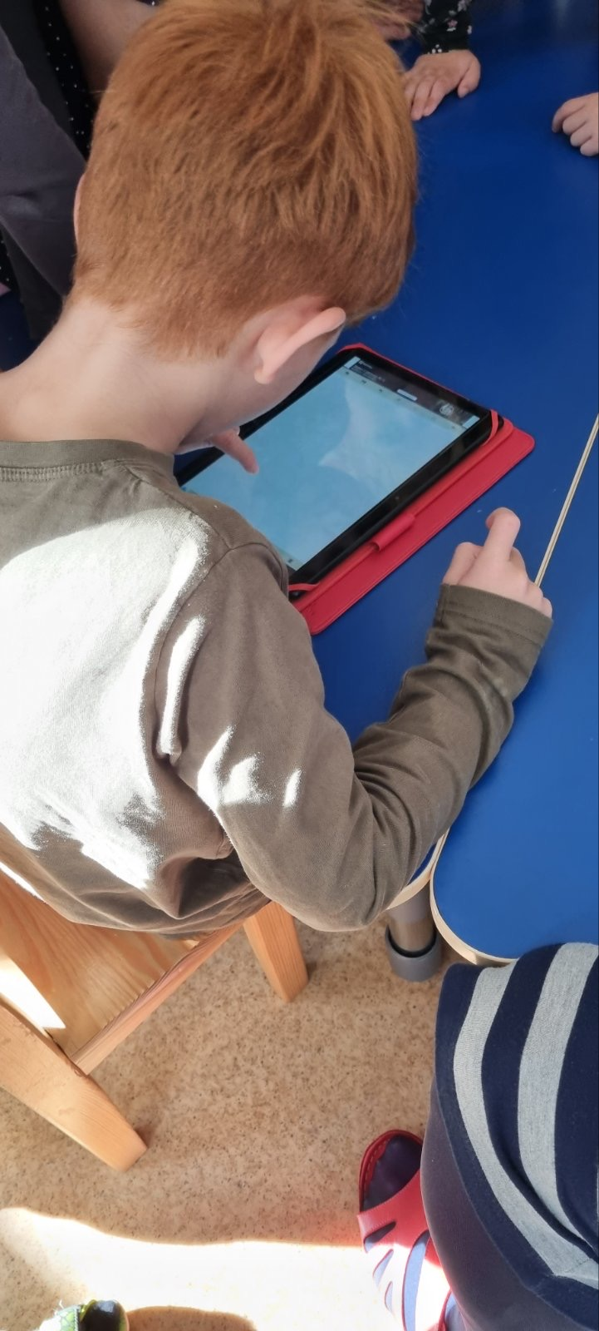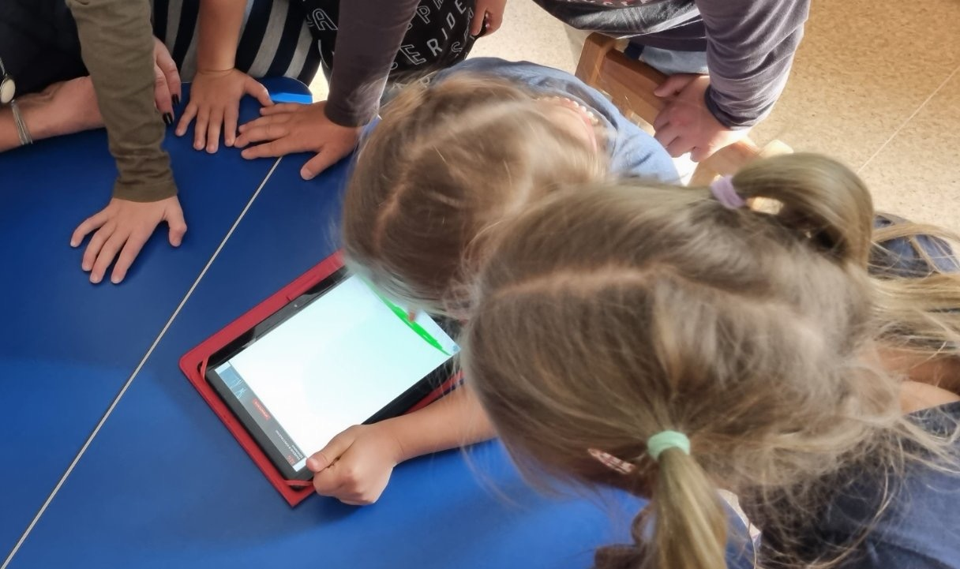
1t |  | Nuorodą į užregistruotą veiklą https://codeweek.eu puslapyje. | https://codeweek.eu/view/502394/mano-dienorastis
1t |  | Pažymėjimas už organizavimą veiklos https://codeweek.eu | https://codeweek-s3.s3.amazonaws.com/certificates/502394-cvPtPXgjy2.pdf
2t |  | Nuorodą į įgyvendintos veiklos https://codeweek.eu straipsniuką įstaigos puslapyje.

